**טכנולוגיות אינטרנט מתקדמות - 61776 (WEB)**

**הגשת פרויקט:**

**Artify**

**B10**

**group 5**

אדר בודומסקי 206539363

יובל ג'יראד 209148550

שי פינסקי 316135029

אריאל דהן 315682054

הפרויקט artify כולל פיתוח אתר לתצוגה, מכירה וקנייה של יצירות אמנות באינטרנט. האתר נועד להוות פלטפורמה מקצועית ומאובטחת עבור אמנים ולקוחות כאחד, ומציע חוויית משתמש נוחה וידידותית. בנוסף, האתר כולל מערכת ניהול יצירות שמאפשרת למשתמשים להעלות את עבודותיהם בצורה פשוטה. האתר מציע גם אפשרות לשימוש בחנות אינטרנטית של יצירות אומנות ותומך בתשלום מאובטח.  
בנוסף האתר מאפשר הצגת תערוכות אומנות לפי שם האמן (משתמש).  
כל זאת תוך הצפנת סיסמאות ופרטי תשלום של המשתמשים.

פונקציונליות מרכזיות :

* **צפיה בתערוכה –** משתמשים יכולים לצפות בתערוכה ולקבל את המידע הרלוונטי עבור כל יצירה (שם אמן ושם יצירה).
* **עגלת קניות –** משתמשים יוכלו לנהל את עגלת הקניות שלהם, ע"י הוספה והורדה של יצירות מסל הקניות. ישנה גם האפשרות לחזור מהסל להמשך עיון ורכישה באתר.
* **תשלום מאובטח –** האתר מספק אמצעים לביצוע תשלום מאובטח באמצעות API המסופק ע"י stripe.
* **ניהול רכישות**- האתר מאפשר למשתמש לגשת לרכישות שביצע ולצפות בהם.
* **חנות-** באתר קיים אזור חנות בו ניתן לצפות ביצירות אומנות שניתן לרכוש אותם ובפרטים על כל יצירה.
* **הוספת יצירה –** כל משתמש רשום יכול להעלות לאתר את היצירה שלו עם הפרטים: שם היצירה, שם האמן, גודל, מחיר ותיאור היצירה. כל יצירה נוספת אל תערוכת היצירות של המשתמש ולחנות שבאתר וניתן לגשת אליה בכל עת.
* **ניהול יצירות**- משתמש שהעלה יצירות יכול לנהל את כל היצירות שהעלה (למחוק מהאתר ולצפות בפרטים שלהם).
* **הרשמה והתחברות-** האתר מאפשר הרשמה והתחברות באמצעות טפסים מונגשים ושמירת סיסמא מוצפנת, כמו כן האתר מאפשר עבודה דרך חשבון גוגל.
* **\*כל משתמש רשום באתר יכול להעלות ולקנות יצירות*.**

**טכנולוגיות וכלים:**

* כלי ניהול - gitHub

Frontend

* פריימוורק –Next.js
* ניווט – Next Router
* Mui

styling

* Css Tailwind

Backend

* - Next.js, Axios לניהול בקשות ותגובות ולבניית API

Database

* MongoDB using prisma ORM
* Firebase

API’s

* Stripe
* OAuth
* Next-Auth

קישור לגיטהאב :

<https://github.com/Shwayke/B-10.git>

קישור לאתר –Vercel :

<https://b-10.vercel.app/>

קישור לאתר- MoreThenWallet :

<https://www.morethanwallet.com/app/879>

מהנדס מערכת : יובל ג'יראד  
בפרויקט Artify קיימנו פגישות בזום לצורך מעקב וחלוקת עבודה בהתאם להתקדמות, עדכונים, בדיקות ושיפורים בנוסף לעבודה בזוגות או שלישיות על מנת לקדם את האתר. התקשורת התנהלה גם דרך קבוצת הוואטסאפ. החלטנו לעבוד ב-next.js ולמדנו יחד תוך כדי עבודה עם סרטונים ומידע מהרשת. בתחילת התהליך, הגדרנו את מבנה האתר ותכולתו, ואז חילקנו את המשימות לרכיבים קטנים, שכל אחד התמקד בהם. בפגישות הדו שבועיות, כל חבר צוות הציג את עבודתו, ויחד ביצענו תיאומים בין המודולים ושיפורים. חלוקת המשימות הייתה מסודרת, והייתה עזרה הדדית בעת הצורך, מה שהוביל להשלמת הפרויקט בצורה יעילה ומעמיקה.

1. משימות חברי הצוות:

|  |  |  |
| --- | --- | --- |
| **שם חבר הצוות** | **משימות שהוקצו** | **משימות שהושלמו** |
| שי | אחראי על ארכיטקטורה כללית (סידור תיקיות, חלוקה לroutes וכו'). עיצוב דף ופונקציונליות הוספת מוצר. חיבור לdb ו- firebase. | V |
| יובל | ממשקים עם API חיצוניים (google, stripe וכו'). בניית תיק מתכנת. עיצוב דף ופונקציונליות העגלה). | V |
| אדר | עיצוב קומפוננטות כללי, מימוש dark-theme. מימוש רספונסיביות מסך. עיצוב דף הmatketplace. עיצוב טבלאות products ו-purchases. | V |
| אריאל | עיצוב דף הexhibitions. בניית דיאגרמת usecase.  עיצוב דפי login ו- register. | V |

מרבית המשימות היו עבודה משותפת של חברי הקבוצה וההקצאה נועדה להראות מי לקח אחריות על כל נושא.

1. דרישות פונקציונליות:

**Functional Requirement**

1. User Profile Management: The system shall enable users to create and manage their personal profiles.

2. Virtual Art Exhibitions: The system shall compile each artist’s artwork into an exhibition, and allow all viewers to view it.

3. Secure Payment Processing: The system shall facilitate secure payment processing for transactions.

4.Theme Customization: The system shall allow users to switch between dark mode and light mode.

5.Order Management: The system shall allow users to manage their orders.

6. Product Management: The system shall allow users to upload and manage their published artwork.

1. **Non-Functional Requirements**

1. Responsiveness: Tailwind CSS implementation ensures optimal user experience and easy navigation across desktops, tablets, and smartphones.

2. Interoperability: Seamless integration with third-party services, including payment gateways and external account providers, maintaining high availability for these connections.

3. Error Handling: Robust error management with user-friendly messages for all potential failure scenarios, coupled with comprehensive error logging for efficient troubleshooting.

4. Accessibility: The system will be accessible and easy to navigate on a variety of devices and be active 24/7.

5. Extensibility: When a user wants to add works to the site, they will be able to upload their work without disrupting the existing functionality of the site.

ארכיטקטורת האתר:

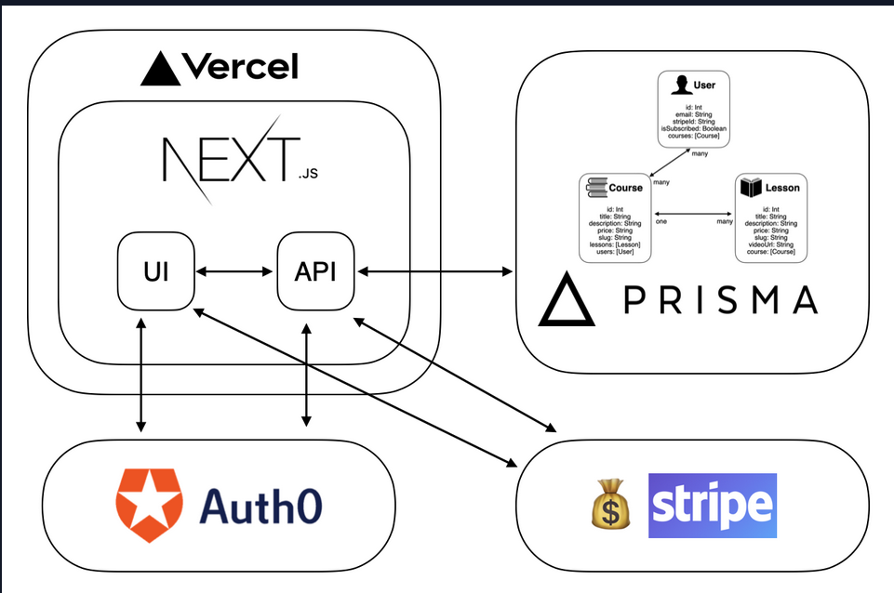

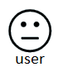

1. דיאגרמת USE CASE

artify

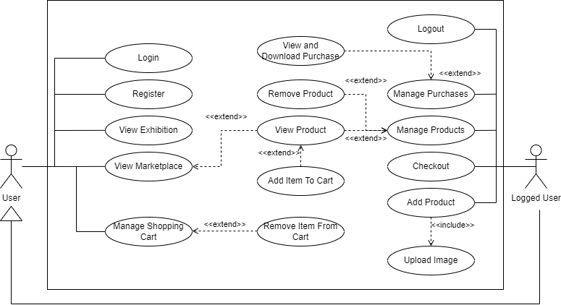

1. מבנה סופי:

* **actions** - This folder contains files for various data retrieval actions, such as fetching users, orders, and products.
* **app** - This is the main folder for the Next.js application routes.
* **hooks** - Responsible for managing actions related to the shopping cart, such as  
  adding, removing, and emptying.
* **libs** - This library contains database connection files.
* **pages** - This folder contains endpoints for third-party use.
* **prisma** - A folder that contains the file defining the Prisma Schema.
* **providers** - This folder contains a file that links the cart content to other relevant  
  elements on the site.
* **public** - Contains logos.
* **types** - A folder containing the conversion of user data structure from the database to one that will work with the website.

מבנה routes ב- app:

* **add-products** - Route for adding a product to the site
* **api** - Route responsible for POST methods to the database
* **cart** - Route for shopping cart components
* **checkout** - Route for components responsible for the checkout form
* **components** - This folder contains reusable user interface components used throughout the application
* **exhibitions** - Route for user exhibitions components
* **login** - Route for existing user login
* **manage-products** - Route for components of the list of products uploaded by the user
* **marketplace** - Route for online store components
* **order** - Route for components displaying a completed order
* **product** - Route for components displaying a single product uploaded by the user
* **purchases** - Route for components displaying a list of completed orders
* **register** - Route for user registration

צילום של התיקיות:

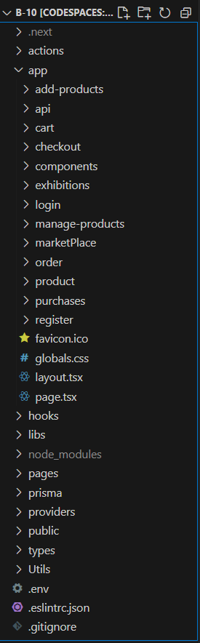

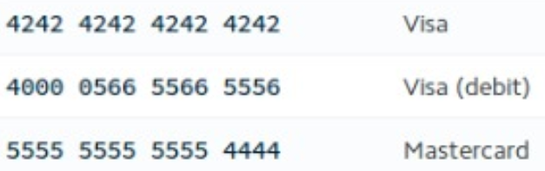משתמשים וכרטיסי אשראי לבדיקה:

1. מייל: [tom@fakemail.com](mailto:tom@fakemail.com)  
   סיסמה: lol
2. מייל: [meital@fakemail.com](mailto:meital@fakemail.com)  
   סיסמה: lol

תוקף- 12.28, 3 ספרות- 555: